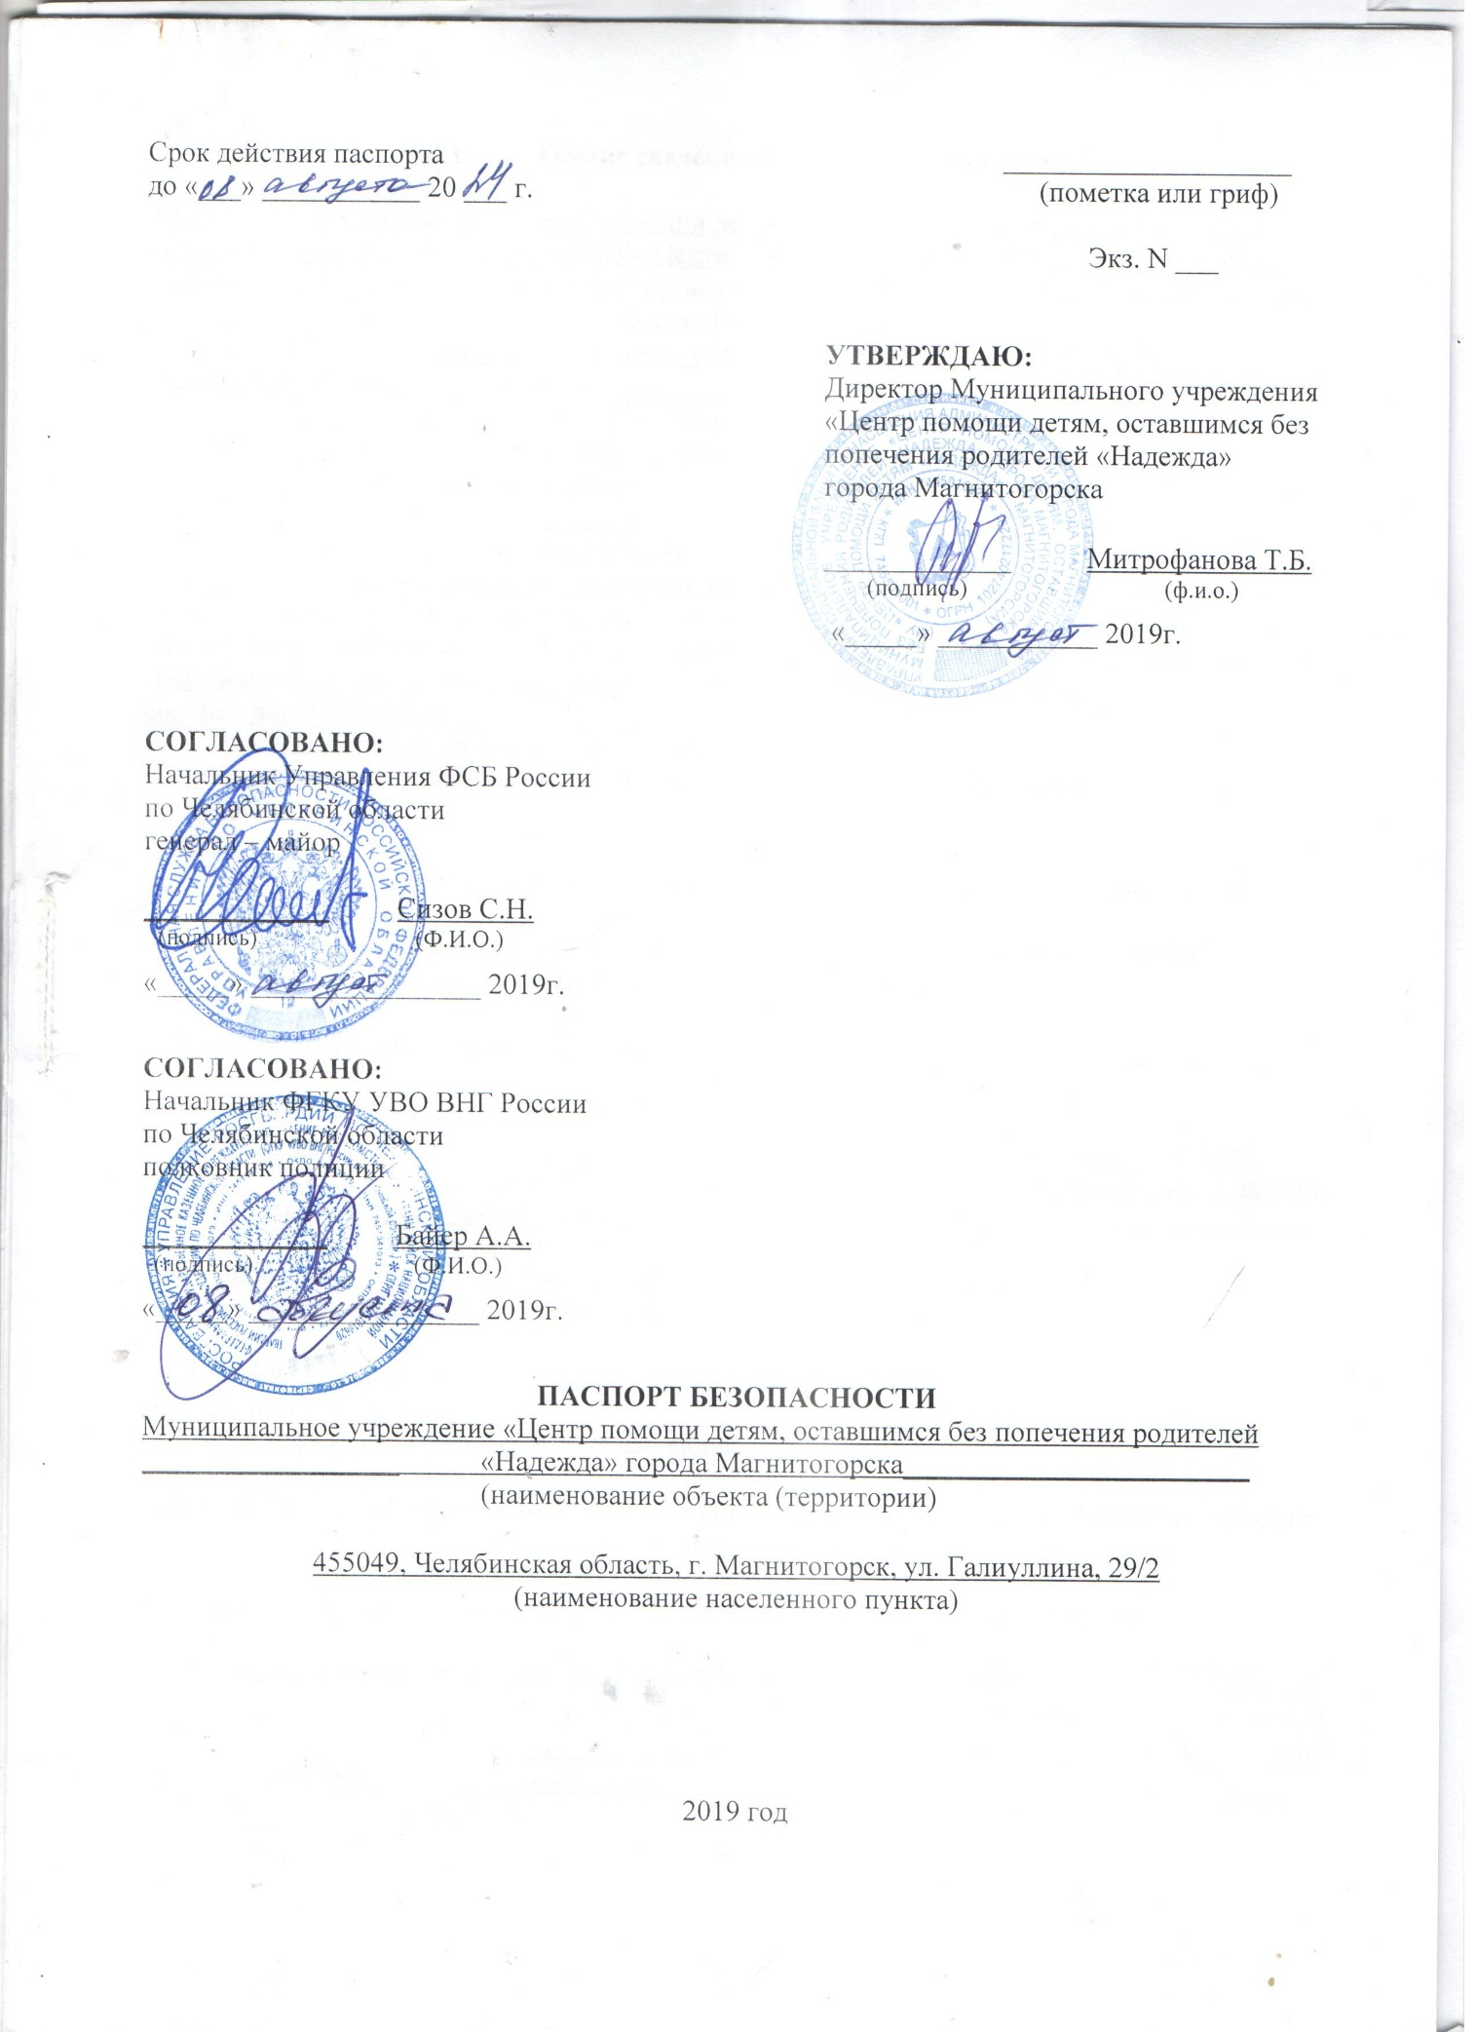

- Общие сведения об объекте (территории)

Муниципальное учреждение «Центр помощи детям, оставшимся без попечения родителей «Надежда» города Магнитогорска (МУ «Центр помощи детям «Надежда» г. Магнитогорска)
(полное и сокращенное наименование органа (организации), являющегося правообладателем объекта (территории)
Челябинская область, город Магнитогорск, улица Галиуллина, 29/2, тел. (факс) 30-98-00,
DOM-NADEGDAmgn74@yandex.ru
(адрес объекта (территории), телефон, факс, электронная почта)
Деятельность по уходу с обеспечением проживания прочая
(основной вид деятельности)
1 категория___________________________________________________________________
(категория объекта (территории)
Митрофанова Татьяна Борисовна, директор, тел, факс.: 30-98-00, сот. тел.; 8-919-326-00-81
(ф.и.о. должностного лица, осуществляющего непосредственное руководство
деятельностью работников на объекте (территории), служебный и мобильный телефоны, факс)
Коробейщикова Людмила Геннадьевна, заведующий хозяйством, тел.: 41-31-10,
сот. тел. 8-904-976-80-65_________________
(ф.и.о. должностного лица, ответственного за обеспечение
антитеррористической защищенности объекта (территории), служебный и мобильный телефоны)
9991,95 м2____________________________________________________________________
(общая площадь объекта (территории), кв. метров, протяженность периметра, метров)

- Общие сведения о работниках объекта (территории) и (или)
об арендаторах объекта (территории)

1. Численность работников объекта (территории) ____69 ____________ __
(человек)
2. Режим работы объекта (территории)
Режим работы объекта – круглосуточно. Пропускной режим с 07:00 до 19:00 осуществляет вахтер, с 19:00 до 07:00 – сторож. Максимальная численность работающих на объекте в дневное время 34 чел.; в ночное время 9_человек. ____________________________
(продолжительность, начало (окончание) рабочего дня, максимальная
численность работающих на объекте (территории) в дневное и ночное время,
в том числе на его элементах, человек)

3. Сведения об арендаторах
Арендаторы отсутствуют _______________________________________________ ________
(численность, человек, срок аренды, вид деятельности)

III. Сведения о потенциально опасных участках и (или) критических элементах объекта (территории)

1. Перечень потенциально опасных участков объекта (территории) (при наличии)

N п/п | Наименование | Количество работающих, человек | Общая площадь, кв. метров | Характер террористической угрозы | Характер возможных последствий
 | Отсутствуют

2. Перечень критических элементов объекта (территории) (при наличии)

N п/п | Наименование | Количество работающих, человек | Общая площадь, кв. метров | Характер террористической угрозы | Характер возможных последствий
1 | Система холодного водоснабжения | 69 | 3012,5 | Поджог, взрыв, отравление химическими веществами, захват заложников | Гибель людей, материальный ущерб, прекращение деятельности
2 | Система горячего водоснабжения | 69 | 3012,5 | Поджог, взрыв, отравление химическими веществами, захват заложников | Гибель людей, материальный ущерб, прекращение деятельности
3 | Система теплоснабжения | 69 | 3012,5 | Поджог, взрыв, отравление химическими веществами, захват заложников | Гибель людей, материальный ущерб, прекращение деятельности
4 | Система энергоснабжения | 69 | 3012,5 | Поджог, взрыв, отравление химическими веществами, захват заложников | Гибель людей, материальный ущерб, прекращение деятельности

3. Возможные места и способы проникновения террористов на объект
(территорию) Через калитку в автоматических распашных воротах_______________________

4. Наиболее вероятные средства поражения, которые могут применить
террористы при совершении террористического акта поджог здания; закладка и подрыв самодельного взрывного устройства; захват заложников из числа обслуживающего персонала, воспитанников, лиц, находящихся в здании; применение отравляющих веществ.

- Возможные последствия совершения террористического акта на объекте (территории)

Гибель и ожоги людей, уничтожение имущества в результате пожара, обрушение конструкции в результате пожара, нарушение деятельности учреждения; разрушения конструкции, последствия в результате воздействия пожара и ударной волны, гибель и ранения людей, нарушение деятельности учреждения; психологическое воздействие на людей, давление на общественность, дестабилизация политической и социальной обстановки, нарушение деятельности учреждения; гибель и отравление людей, нарушение деятельности учреждения.

V. Оценка социально-экономических последствий совершения террористического акта на объекте (территории)
N п/п | Возможные людские потери,  человек | Возможные нарушения инфраструктуры | Возможный экономический ущерб,  млн. рублей
 | 35-87 | Поджог здания | 16 403 706, 00 рублей.
 | 35-87 | Частичное разрушение здания | 8 000 000, 00 рублей

VI. Силы и средства, привлекаемые для обеспечения антитеррористической защищенности объекта (территории)

1. Силы, привлекаемые для обеспечения антитеррористической защищенности объекта (территории)
УМВД РФ по г. Магнитогорску, г. Магнитогорск, ул. Строителей, 11. Начальник – полковник полиции Меркулов Сергей Борисович. Тел.: 29-86-12, дежурная часть 02, 29-86-02, 23-58-02.
Отдел полиции № 10 УМВД России по городу Магнитогорску, г. Магнитогорск, ул. Ворошилова, 33/1, тел. дежурной части 34-17-72. Начальник отдела подполковник полиции Исаев Алексей Сергеевич.
При срабатывании охранной и тревожной сигнализации в учреждении и хозблоке прибывает группа ООО Охранное предприятие «Каскад-С» 455000, г. Магнитогорск пр. Ленина 68. Тел.: 26-07-65, 8-902-893-50-52 Директор Селезнев Максим Викторович.
2. Средства, привлекаемые для обеспечения антитеррористической защищенности объекта (территории) Легковой автотранспорт, пожарные машины.

VII. Меры по инженерно-технической, физической защите и пожарной безопасности объекта (территории)

- Меры по инженерно-технической защите объекта (территории) Ограждение территории: металлический прут (квадрат) высотой 2 метра по всему периметру. Инженерно заградительные сооружения: с западной стороны имеется калитка, запирающаяся на навесной замок. С восточной стороны территории установлены автоматические двухстворчатые распашные ворота для въезда автотранспорта, в воротах имеется калитка для входа, запирающаяся на навесной замок. Камеры системы видеонаблюдения: объект оборудован системой круглосуточного видеонаблюдения с регистрацией событий на жестком диске. Установлен видеорегистратор АТ Тесh AVC 776. Срок архивации видеоинформации – 30 дней. Имеется 11 камер внутреннего и 5 камер наружного видеонаблюдения. Стационарные колонны (стойки) экстренного вызова наряда полиции: не предусмотрены. Опоры освещения: на территории установлено 11 мачтовых бетонных опор освещения, расположенных в периметре объекта, оборудованные светильниками типа ДРЛ, которые находятся в рабочем состоянии, освещенность территории – достаточное.
(характеристика и состояние ограждения, охранного освещения, охранной сигнализации)

- Меры по физической защите объекта (территории)
Пропускной режим с 07:00 до 19:00 осуществляет вахтер, с 19:00 до 07:00 – сторож.
(характеристика сил и средств физической защиты объекта (территории)

- Меры по пожарной безопасности объекта (территории): Объект оборудован АПС которая укомплектована следующем оборудованием: ДИП – 154 шт.; «Сигнал – 20» - 1 шт.; «АС-2-3» - 17 шт.; БИРП-4А – 1 шт.; Световой оповещатель «Выход» - 31 шт.; ИПР – 18 шт.; ПОУ «Рокот» - 1 шт.; АКБ7А 1 шт.; Блок речевого оповещения «Соната» - 41 шт. АПС подключена на ЦПН ОП «Центр». С I квартал 2014 г. подключено оборудование с персональным оповещением о пожаре в системе программно-аппаратного комплекса «Стрелец-Мониторинг» с устройством оповещения о пожаре (Браслет - Р).
Пожарные Краны расположены на путях эвакуации (общее количество 6 шт.), подача воды в пожарные стволы осуществляется при помощи электрозадвижки, огнетушители порошковые ОП 4,5 в количестве 28 шт. и углекислотный ОУ-5 в количестве 2 шт., установлены во всех помещениях, имеются гидранты на территории в количестве 4 шт. с каждой стороны здания, за территорией – 2 шт. с восточной и западной стороны. Имеется 11 пожарных выходов с первого этажа непосредственного наружу, со 2 этажа – 3 выхода по внутренним лестничным клеткам и 7 по наружным лестницам. Из подвала 2 выхода непосредственно наружу. Отделка путей эвакуации выполнена из негорючих материалов. На всех этажах и в подвале имеется люминесцентный план эвакуации в количестве 3 шт., во всех помещениях установлено 47 ламп аварийного освещения. Имеется в наличии 59 средств индивидуальной защиты органов дыхания (ГДЗК).________________________________________________________________
(характеристика мер по пожарной безопасности)

- Меры по обеспечению антитеррористической защищенности объекта: Объект оборудован автономной системой оповещения людей при угрозе или возникновении террористических актов или ЧС; Охранно-пожарной и тревожной сигнализацией с подключением на пульт ОВО по г. Магнитогорску – филиал ФГКУ УВО ВНГ России по Челябинской области.
На объекте имеется металлообнаружитель (стационарный/ручной).
VIII. Выводы и рекомендации

Оборудовать калитку, расположенную с восточной стороны здания домофоном и электромагнитным замком_________________________________________________
____________________________________________________________________
____________________________________________________________________
____________________________________________________________________

IX. Дополнительная информация с учетом особенностей объекта (территории)

Приложения:
1. План (схема) объекта (территории) с обозначением потенциально опасных участков и критических элементов объекта (территории).
2. План (схема) охраны объекта (территории) с указанием контрольно-пропускных пунктов, постов охраны, инженерно-технических средств охраны.
3. Акт обследования и категорирования объекта (территории).

Составлен «___» _____________ 20__ г.

Митрофанова Татьяна Борисовна____________________________________
(должностное лицо, осуществляющее непосредственное руководство
деятельностью работников на объекте (территории)

_______________________________ _______________________________
(подпись) (ф.и.о.)

Актуализирован «___» ___________ 20___ г.

Причина актуализации _______________________________________________

